УДК 331.28

Голуб Леонид Аркадьевич – канд. экон. наук, доцент кафедры экономической теории ФГБОУ ВПО «Хабаровская государственная академия экономики и права» (г. Хабаровск). E-mail: golub1303@yandex.ru

Л.А. Голуб
L.A. Golub

Капиталовооружённость и заработная плата:
взаимосвязь и взаимозависимость

В целях оптимизации государственного регулирования отношений в трудовой сфере (в первую очередь уровня заработной платы) важно определить фундаментальные основы различий зарплаты в разных отраслях. В результате исследований выявлена прямая зависимость величины заработной платы от средствовооруженности (капиталовооруженности) труда в разных отраслях. В 2012 г. по Российской Федерации она отразилась функцией W = 22 +0,0017 УАС, где W – среднемесячная зарплата, УАС – удельные авансированные средства или величина основных и оборотных средств на 1 работника. Рассмотрены значительные отклонения от основного тренда, в частности финансовой сферы, а также существенные различия в уровне заработной платы при одной и той же средствовооруженности. В сфере государственного управления и обороны заработная плата в 2 раза выше средней по экономике, а в сельском хозяйстве, наоборот, в 2 раза ниже средней.

Capital guarantee and a salary:
interrelation and interdependence.

For optimization of the state regulation of relations in the labor sphere (first of all salary level) it is important to determine fundamental bases of distinctions of a salary in different branches. As a result of researches direct dependence of the salary size on a capital guarantee of work in different branches is revealed. In 2012 across the Russian Federation it was reflected by the function W = 22 +0,0017 SAF, where W – an average monthly salary, SAF – the specific advanced funds or size of the fixed and current assets for 1 worker. Considerable deviations from the main trend, in particular financial sphere and also essential distinctions in a salary level are considered at the same fund’s guarantee. In the sphere of public administration and defense the salary is twice higher than average in economy, and in agriculture, on the contrary, is twice lower than average.

Ключевые слова: cреднемесячная номинальная заработная плата, основные фонды, оборотные фонды, фондовооруженность, средствовооруженность, капиталовооруженность, зависимость, отклонения, закономерность.

Keywords: average monthly nominal salary, fixed assets, revolving funds, fund’s guarantee, money guarantee, capital guarantee, dependence, deviations, regularity.

Для государственного регулирования в целях гармонизации трудовых отношений, в первую очередь уровня заработной платы, важно выявить не только краткосрочное влияние соотношения спроса и предложения рабочей силы, но и фундаментальные основания дифференциации зарплаты в различных отраслях.
Настоящее исследование ставило целью проверить теоретическую гипотезу с помощью статистических данных по Российской Федерации. Суть гипотезы: чем больше капитала (средств, фондов) применяется в процессе труда одним работником, тем выше должно быть качество его труда, то есть больше стоимость его рабочей силы, выраженная в уровне денежной заработной платы. Казалось бы, связь, несомненно, прямая: чем больше объем средств производства применяется одним работником, тем выше производительность его труда, а стало быть, и зарплата.
В данном случае исследуется другая зависимость. К примеру, выемка грунта с помощью лопаты тоже требует какой-то квалификации, но если используется экскаватор, то качество рабочей силы машиниста должно быть несравненно выше. При этом, сокращается только рабочее время на производство единицы продукции. Количество же труда остается неизменным. В это более короткое время на единицу продукта вкладывается столько же труда, но более сложного, то есть помноженного или возведенного в степень простого труда. Если же применяется более мощная машина (а стало быть, и более дорогая), то и эффективно управлять ею может только более квалифицированный рабочий. Ведь производительность труда зависит не только от объема средств производства, их количества и качества, выраженных в денежной оценке, но не в меньшей степени и от качества рабочей силы (образования, квалификации, опыта, здоровья и других факторов). А труд более высокого качества требует, соответственно, более высокой заработной платы.
Для анализа были взяты 2005 и 2012 годы, поскольку экономика России в эти периоды была относительно стабильной, с небольшой положительной динамикой, а главное, без резких потрясений.
На первом этапе анализировалась зависимость среднемесячной номинальной заработной платы от вооружённости одного работника основными фондами. Однако в разных отраслях существенно отличается соотношение основных и оборотных активов. К примеру, это соотношение в 2005 г. в добывающей промышленности составило 3:1,5, а в розничной торговле – 1:4. Поэтому было признано более корректным учесть оба вида активов, использовать интегрирующий показатель суммарного авансированного капитала (авансированных средств) и его стоимость на одного работника – удельные авансированное средства (далее – УАС). (1, с. 16)
Результаты исследования представлены на рис. 1, 2, 3, 4, составленных по табл. 1.

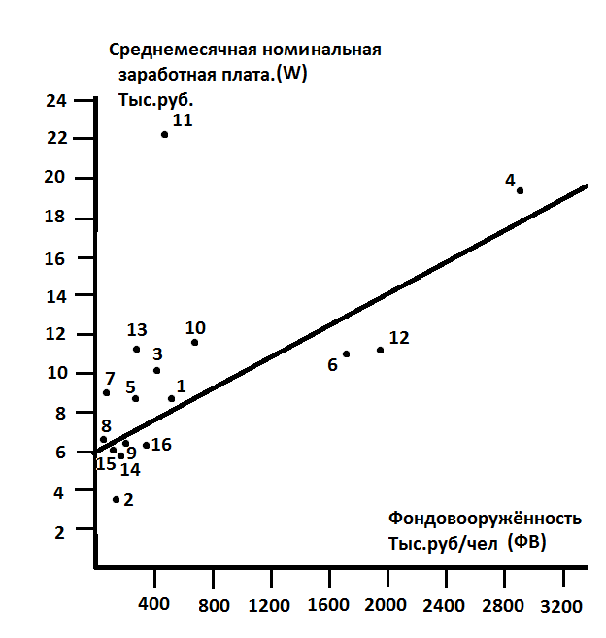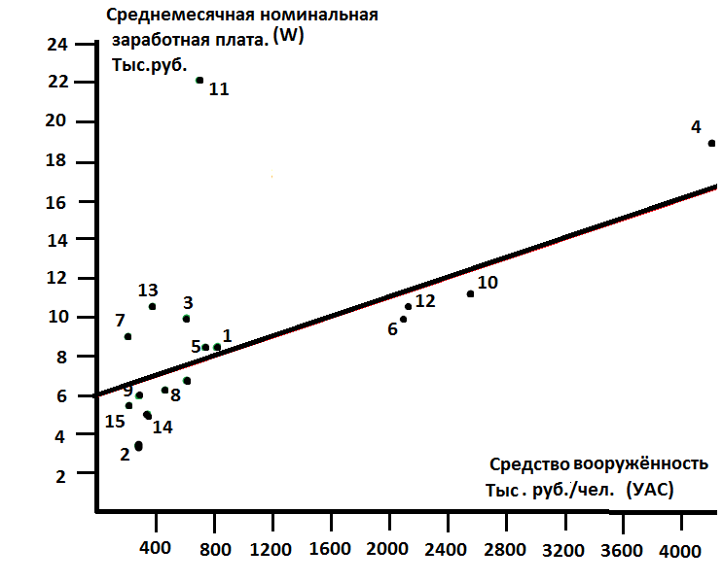

Рис. 1. Зависимость заработной платы от фондовооружённости труда по РФ в 2005 г.
Рис. 2. Зависимость заработной платы от средствовооружённости труда по РФ в 2005 г.

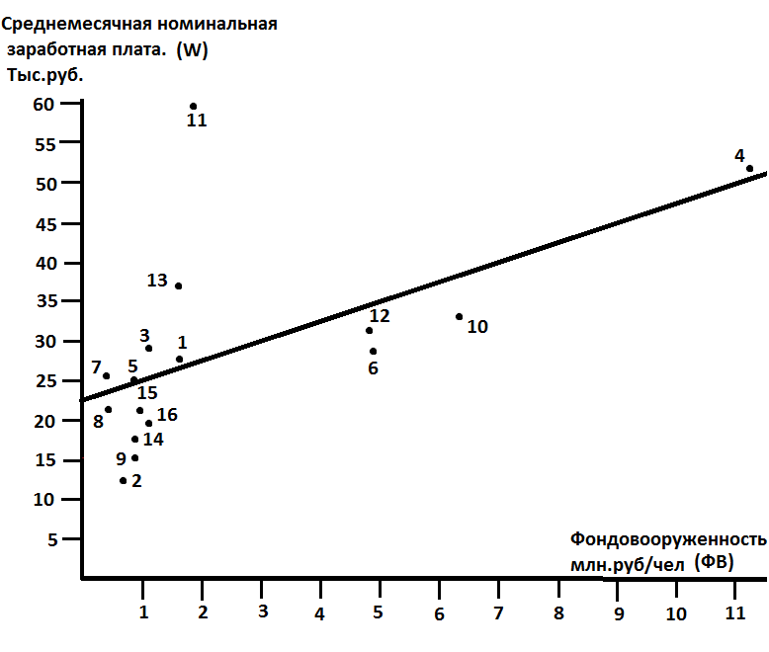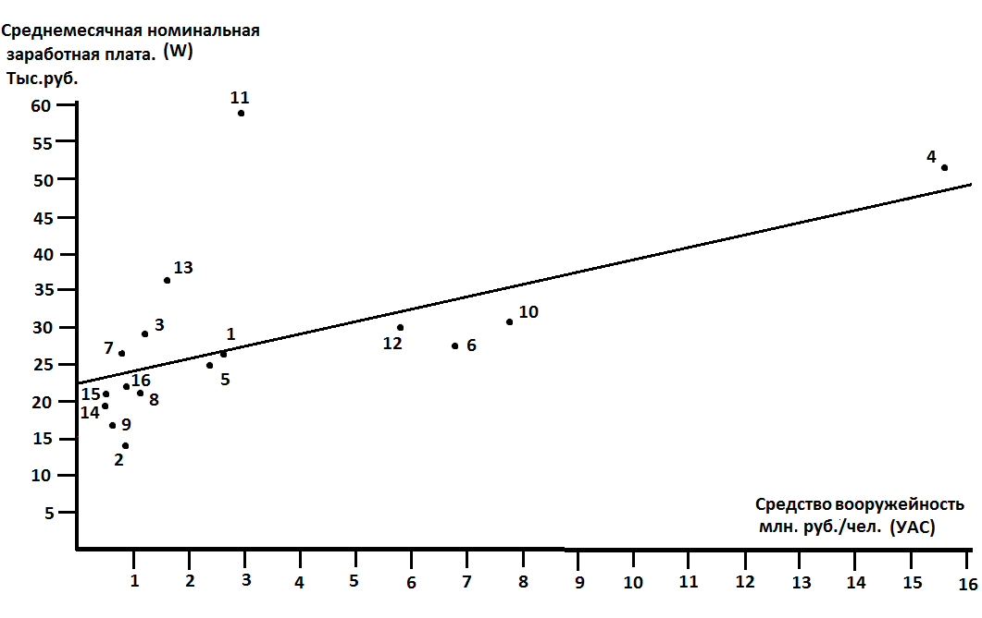

Рис. 3. Зависимость заработной платы от фондовооружённости труда по РФ в 2012 г.
Рис. 4. Зависимость заработной платы от средствовооружённости по РФ в 2012 г.

Таблица 1

Зависимость заработной платы от средство(капитало)вооружённости труда
по РФ в 2005 и 2012 гг.

Отрасли | Год | Средне-  годовая  числен-  ность занятых, тыс. чел. | Основ-  ные фонды, млрд. руб. | Фондо-вооружён-ность  (4/3), тыс. руб./чел. | Оборот-ные активы, млрд.  руб. | Аван-сируе-мые средства (4+6),  млрд. руб | Средствовооружён-ность  (7/3), тыс. руб./чел. | Средне-меcяч-ная но-  миналь-ная заработ-ная плата, руб.
1 | 2 | 3 | 4 | 5 | 6 | 7 | 8 | 9
1. Всего в экономике | 2005 | 66729 | 38366 | 574 | 11360 | 49726 | 774 | 8554
1. Всего в экономике | 2012 | 67968 | 121270 | 1784 | 48957 | 170227 | 2504 | 26629
2. Сельское хозяйство, охота, лесное хозяйство | 2005 | 7381 | 1377 | 187 | 401 | 1776 | 241 | 3646
2. Сельское хозяйство, охота, лесное хозяйство | 2012 | 6467 | 3335 | 516 | 1118 | 4453 | 688 | 14129
3. Рыболов-ство, рыбо-водство | 2005 | 138 | 59 | 433 | 22,5 | 82 | 594 | 10234
3. Рыболов-ство, рыбо-водство | 2012 | 142 | 143 | 1009 | 64 | 207 | 1458 | 29201
4. Добыча полезных  ископае-  мых | 2005 | 1051 | 2958 | 2815 | 1469 | 4427 | 4212 | 19726
4. Добыча полезных  ископае-  мых | 2012 | 1080 | 12242 | 11335 | 3958 | 16200 | 16000 | 50401
5. Обраба-тывающие про-изводства | 2005 | 11506 | 3234 | 281 | 3074 | 6308 | 548 | 8420
5. Обраба-тывающие про-изводства | 2012 | 10170 | 9862 | 970 | 12468 | 22330 | 2196 | 24512
6. Произ-водство и распределе-ние  электро  энергии, газа, воды | 2005 | 1912 | 3263 | 1707 | 670 | 3933 | 2057 | 10637
 | 2012 | 1947 | 9761 | 5014 | 3333 | 13094 | 6725 | 29437
7. Строи-  тельство | 2005 | 4916 | 580 | 118 | 602 | 1182 | 240 | 9042
7. Строи-  тельство | 2012 | 5642 | 1581 | 280 | 3747 | 5328 | 944 | 25951
8. Рознич-ная торгов-ля, ремонт автотранс-  портных средств, бытовых приборов | 2005 | 11088 | 632 | 57 | 2567 | 4381 | 395 | 6552
 | 2012 | 12292 | 3865 | 314 | 11506 | 15371 | 1250 | 21634
9. Гостин-  ницы и рестораны | 2005 | 1163 | 255 | 220 | 29,7 | 285 | 245 | 6033
9. Гостин-  ницы и рестораны | 2012 | 1250 | 629 | 501 | 121 | 747 | 598 | 16631
10. Транс-порт и связь | 2005 | 5369 | 12527 | 634 | 1090 | 13617 | 2536 | 11351
10. Транс-порт и связь | 2012 | 2430 | 34648 | 6381 | 6276 | 41671 | 7674 | 31444
11. Финан-  совая дея-  тельность | 2005 | 858 | 405 | 472 | 47,4 | 452 | 527 | 22463
11. Финан-  совая дея-  тельность | 2012 | 1223 | 2518 | 2060 | 1039 | 3557 | 2908 | 58999
12. Опера-  ции с не-  движимымимущест-  вом, аренда и предо-  ставление услуг | 2005 | 4879 | 8885 | 1821 | 1120 | 10005 | 2050 | 10236
 | 2012 | 5709 | 28560 | 5003 | 4990 | 33550 | 5877 | 30926
13. Гос. управление, обеспечение военной безопас-ности, со-циальное страхова-ние | 2005 | 3458 | 1060 | 307 | 173 | 1233 | 356 | 10958
 | 2012 | 3734 | 5785 | 1549 | 23 | 5808 | 1555 | 35701
14. Образо-  вание | 2005 | 6039 | 1216 | 201 | 8,8 | 1225 | 203 | 5429
14. Образо-  вание | 2012 | 5697 | 3266 | 573 | 28 | 3294 | 578 | 18995
15. Здраво-  охранение и предо-  ставление социаль-  ных услуг | 2005 | 4548 | 941 | 207 | 12,7 | 954 | 209 | 5905
 | 2012 | 4573 | 2651 | 580 | 49 | 2700 | 590 | 20641
16. Предос-тавление прочих коммуналь-ных, социаль-  ных услуг | 2005 | 2460 | 969 | 394 | 103 | 1072 | 436 | 6291
 | 2012 | 2547 | 2420 | 980 | 148 | 2568 | 1008 | 20985
Источник: составлено и рассчитано автором.

Анализ приведенных материалов показывает, что действительно существует прямая зависимость уровня заработной платы (W) как от фондо- (ФВ), так и от средствовооружённости (УАС). При этом, различия как по годам, так и по фондам носят непринципиальный характер. Выявленные основные зависимости могут быть описаны примерными функциями:
W= f (ФВ) и W= f(УАС)
W = a + b (ФВ) и W = a + c (УАС) (1)
И с данными параметрами:
2005 г. W = 6 + 0,004 ФВ W = 6 +0,0025 УАС (2)
W = 6 (тыс. руб.) + 4 ФВ (млн. руб.) W = 6 (тыс. руб.) + 2,5 УАС (млн. руб.) (3)
2012 г. W = 22 + 0,0025 ФВ W= 22 = 0,0017УАС (4)
W = 22 (тыс. руб.) + 2,5ФВ (млн. руб.) W= 22 (тыс. руб.) + 1,7 УАС (тыс. руб.) (5)
Можно заметить, что коэффициент «а» представляет собой гипотетическую заработную плату при нулевом обеспечении авансированными средствами. За рассматриваемый период этот коэффициент в России существенно вырос (с 6 тыс. руб. до 22 тыс. руб.) в связи с каким-то ростом реальной зарплаты, но, в основном, за счет высоких темпов инфляции.
Постоянные «b» и «с» характеризуют прирост заработной платы на единицу прироста фондо- и средствовооружённости работника. Их снижение в 2012 г. к 2005 г. отражается уменьшением наклона линий основной зависимости W = f(ФВ) и W = f(УАС). Это вызвано более быстрыми темпами роста зарплаты (по сравнению с ростом ФВ и УАС в отраслях с низкой средствовооружённностью) и обратной тенденцией в видах деятельности с высокими УАС.

Таблица 2

Рост Удельных авансированных средств и заработной платы в 2012 г.
к 2005 г. (раз)[2, 3]

Отрасль | УАС | W | Отрасль | УАС | W
1 | 3.2 | 3.1 | 9 | 2.4 | 2.8
2 | 2.8 | 3.8 | 10 | 3.0 | 2.7
3 | 2.4 | 2.9 | 11 | 5.5 | 2.6
4 | 3.8 | 2.5 | 12 | 2.9 | 3.0
5 | 4.0 | 2.9 | 13 | 4.4 | 3.3
6 | 3.2 | 2.7 | 14 | 2.9 | 3.5
7 | 3.9 | 2.8 | 15 | 2.8 | 3.5
8 | 3.3 | 3.3 | 16 | 2.3 | 3.3

В результате, в определенной мере снижается весьма высокая в 2005 г. дифференциация зарплаты. Разница между, к примеру, сельским хозяйством и добычей полезных ископаемых сократилась с 5,5 раз до 3,6. В итоге, параметры отраслей с низким УАС приблизились к линии основной закономерности (сократились относительные отклонения). Вероятно, это вызвано приближением цен на продукцию основных отраслей к объективным закономерностям ценообразования в зависимости от реальных затрат труда и капитала, а не политических или монополистических акцентов.
Наряду с явной закономерностью, имеет место ряд существенных отклонений. Прежде всего, это касается финансовой деятельности (позиция 11). При относительно небольших УАС зарплата в разы превосходит некоторые другие отрасли. Пока объяснить подобный феномен не представляется возможным. Но как гипотезу можно принять огромные денежные средства, проходящие через банки и другие элементы финансовой системы. Особое место занимают государственное управление и оборона. Заработная плата здесь практически в 2 раза выше, чем в отраслях с близкой средствовооружённостью. Это, возможно, объясняется наличием у этих видов деятельности государственной политической власти и, стало быть, возможностью устанавливать до неприличия высокие заработки. Для военнослужащих это, вероятно, связано с повышенной опасностью для жизни. Существенно отстаёт от основного тренда по зарплате сельское хозяйство (позиция 2). С одной стороны, здесь очень низкая средствовооружённость, с другой стороны, зарплата в 2 раза ниже средней по экономике. С точки зрения обеспечения продовольственной безопасности, это недопустимое положение и требует серьёзного вмешательства государства.
Затрудняет анализ отсутствие в общедоступной статистике более дискретных данных, особенно по наиболее крупным видам деятельности с сопоставимой группировкой отраслей с высокой дифференциацией по удельным основным и оборотным активам (обрабатывающие производства, транспорт и связь, производство и распределение электроэнергии, газа, воды, операции с недвижимым имуществом и т. д.).
Настоящее исследование будет продолжено в сфере выявления других взаимосвязей удельных показателей: объёма выпуска (производительности труда), величины прибыли, объёма капитала и заработной платы, а также рентабельности активов, с использованием статистических данных других экономик мира.

Литература и источники:

1. Голуб, Л. А. Экономические противоречия, механизмы преодоления / Л. А. Голуб. – Хабаровск, 2002.
2. Российский статистический ежегодник. 2007. Табл. 5.6; 6.9; 11.26.
3. Российский статистический ежегодник. 2013. Табл. 5.5; 6.9; 11.27.
4. Единая межведомственная информационно-статистическая система. Раздел «Оборотные активы».

